安全即时通信软件第八周进度文档
------计算机网络大作业

09信息安全 陈新宇 董颖

- 项目名称：
安全即时通信软件

- 开发环境：
- 编程语言：C#
- 数据库：Microsoft Visual Studio 2012

- 基本要求：
- 机密性（Confidentiality）：任何未授权者都无法理解经过加密得消息。
- 完整性（Integrity）：可以检测存储介质或传输过程中对加密消息的任何更改或讹误。
- 不可抵赖性（Nonrepudiation）：发送方不能抵赖先前发送了加密消息。
- 身份验证（Authentication）：发送方和接收方能够彼此确认对方的身份以及消息的起源和目的地。

四、功能概述：
- 身份认证
身份认证是指在计算机和网络系统中，确认操作者身份的过程，也就是证实用户的真实身份与其所生成的身份是否符合的过程。本软件将通过强加密算法与数字签名技术实现身份认证，认证获得许可的用户方可登录系统与好友进行安全通信。

- 安全通信
该功能模块是安全即时通信系统中最重要的一部分，包括安全文字聊天以及安全语音聊天两部分。用户在聊天窗口中输入文字然后发送，把信息通过网络传递给好友。通信双方通过Socket套结字建立连接，并将文字信息或语音信息以数据流的形式发送给对方，通过公钥密码算法和对称密码的不同使用，并采用一些网络安全协议实现安全通信。

- 安全文件传送
用户选择要发送的文件，系统首先把外存中的文件以文件流的形式提取到缓存中，通信双方之间再通过Socket套接字建立连接，把缓存中存放的通过网络文件流发送，系统自动将文件加密签名后进行安全传送，传送过程中采用一系列加密机制，文件内容用公钥算法进行加密，第三者即使截获也无法获取有效信息，实现客户端之间可以安全可靠地传输文件发送图片等。

五、扩展功能：
安全视频通信：随着人们生活水平的提高，仅仅是文字和语音聊天已不能满足人们在线交流的需要，人们希望在聊天时，可以与好友面对面聊天，因此安全视频通信是即时通信系统应尽力完善的一个功能，系统将客户端之间的视频通信内容加密，安全地通过网络传输视频数据。

六、整体架构：
在Internet上的聊天程序一般都是以服务器提供服务端连接响应，使用者通过客户端程序登录到服务器，就可以与登录在同一服务器上的用户交谈，这是一个面向连接的通信过程。因此，程序要在TCP/IP环境下，实现服务器端和客户端两部分程序。

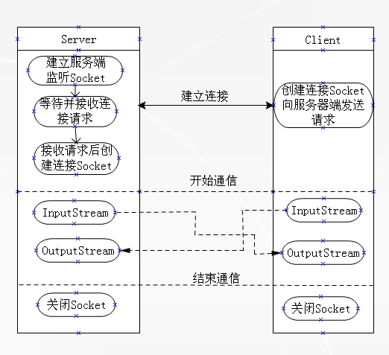
图1 系统实现原理图

服务器与客户端之间采用TCP协议进行可靠通信，使服务器可以随时掌控客户端的在线状态和运行情况。两个要求通信的客户端之间采用UDP协议直接进行通信。其总体结构如图2所示：

服务器
客户端
用户
用户
客户端
TCP连接
TCP连接
UDP通信

图2 系统总体结构
七、功能层次图：
安全即时通信软件

服务器端
客户端

配置服务器
统计在线人数
离线消息管理
用户登录注册

注册
显示在线好友
保存聊天记录

文字聊天

登录

文件传输

语音聊天

视频聊天
数据库管理

身份验证

消息加密

数字签名

核心安全模块

图3 功能模块

八、代码设计：
1.数据格式转换部分(Base)
Format.cs代码：
using System;
using System.Collections.Generic;
using System.Linq;
using System.Text;

namespace Base
{
public class Format
{
#region 字符串与字符数组相互转换 BtoS()/StoB()
/// <summary>
/// 将字符串转为字节数组
/// </summary>
/// <param name="s">输入字符串</param>
/// <returns>对应的字节数组</returns>
public static byte[] StoB(string str)
{
return System.Text.Encoding.UTF8.GetBytes(str);
}
/// <summary>
/// 将字节数组转为字符串
/// </summary>
/// <param name="bytes">输入字节数组</param>
/// <returns>对应字符串</returns>
public static string BtoS(byte[] bytes, int len=-1)
{
if (len == -1)
return System.Text.Encoding.UTF8.GetString(bytes);
else
{
return System.Text.Encoding.UTF8.GetString(bytes, 0, len);
}
}
#endregion

}
}

2.客户端(Client)
聊天窗口Chat.cs代码（部分）：
using System;
using System.Collections.Generic;
using System.ComponentModel;
using System.Data;
using System.Drawing;
using System.Linq;
using System.Text;
using System.Windows.Forms;
using System.Net;
using System.Net.Sockets;
using System.Threading;
using Base;

namespace Client
{
public partial class Chat : Form
{
Socket sock;
string chatTo;
public Chat(string chatTo,Socket sock)
{
InitializeComponent();
this.sock = sock;
this.chatTo = chatTo;
this.Text = "与" + chatTo + "聊天";
lb_chatTo.Text = chatTo;
}

internal void ReciveMsg(byte[] content,int len)
{
string msg = Format.BtoS(content,len);
Append(chatTo, msg);
}

private void btn_send_Click(object sender, EventArgs e)
{
SendMsg();
}

private void SendMsg()
{
byte[] toChat = Format.StoB(chatTo);
byte[] msg = Format.StoB(tb_send.Text.Trim());
byte[] sendmsg = new byte[2 + toChat.Length + msg.Length];
sendmsg[0] = 8;
sendmsg[1] = (byte)toChat.Length;
Buffer.BlockCopy(toChat, 0, sendmsg, 2, toChat.Length);
Buffer.BlockCopy(msg, 0, sendmsg, 2 + toChat.Length, msg.Length);
sock.Send(sendmsg);
Append("我", tb_send.Text);
tb_send.Text = "";
}

private void Append(string user,string content)
{
tb_content.AppendText(user + " " + DateTime.Now.ToShortTimeString() + ": " + content + "\r\n");
}

private void tb_send_KeyPress(object sender, KeyPressEventArgs e)
{
if (e.KeyChar == '\r')
{
e.Handled = true;
SendMsg();
return;
}
}

}
}

客户端主窗口Cmainform.cs代码（部分）：
using System;
using System.Collections.Generic;
using System.ComponentModel;
using System.Data;
using System.Drawing;
using System.Linq;
using System.Text;
using System.Windows.Forms;
using System.Net;
using System.Net.Sockets;
using System.Threading;
using Base;

namespace Client
{
public partial class CMainForm : Form
{
Socket conn;
Socket udpSock;
Dictionary<string, IPAddress> onLineMember = new Dictionary<string, IPAddress>();
Dictionary<string,Chat> chatting=new Dictionary<string,Chat>();
string userName;
int OnlistRetry = 0;
bool onlintListFinish=false;
public CMainForm(string userName,Socket conn)
{
InitializeComponent();
this.conn = conn;
this.userName = userName;

Thread mainConnThr = new Thread(TcpProcess);
mainConnThr.IsBackground = true;
mainConnThr.Start();

//Thread udpConnThr = new Thread(UdpProcess);
//udpConnThr.IsBackground = true;
//udpConnThr.Start();

lb_userName.Text = userName;
}

/// <summary>
/// 与服务器交互与消息循环
/// </summary>
private void TcpProcess()
{
GetOnlineList();
try
{
while (true)
{
byte[] msg = new byte[1024 * 2048];
int len = conn.Receive(msg);
switch (msg[0])
{
case 4://添加上线用户
string list = Format.BtoS(msg, len);
string[] items = list.Split(' ');
string[] item = items[1].Split('_');
if (!onLineMember.ContainsKey(item[0]))
{
onLineMember.Add(item[0], IPAddress.Parse(item[1]));
ltb_online.Items.Add(item[0]);
}
break;
case 5:
break;
case 8:
byte[] chatTo =new byte[msg[1]];
Buffer.BlockCopy(msg,2,chatTo,0,chatTo.Length);
string toChating = Format.BtoS(chatTo);
byte[] content = new byte[msg.Length - 2 - chatTo.Length];
Buffer.BlockCopy(msg, 2 + chatTo.Length, content, 0, len - 2 - chatTo.Length);
if (!chatting.ContainsKey(toChating))
{
List<object> canshu = new List<object>();
canshu.Add(toChating);
canshu.Add(conn);

Thread newChat = new Thread(ExecCreate);
newChat.IsBackground = true;
newChat.Start(canshu);
Thread.Sleep(300);//等待聊天窗口创建成功
//Chat chat = new Chat(toChating, conn);
//chat.Show();
//chat.Visible = true;
// Application.Run(chat);
//chat.Show();
//chatting.Add(toChating, chat);
}

chatting[toChating].ReciveMsg(content,len-2-toChating.Length);
break;
default:
break;
}
}
}
catch (SocketException)
{

}
}

private void CreateChatForm(object list)
{
List<object> lt=list as List<object>;
Chat f = new Chat(lt[0] as string, lt[1] as Socket);
chatting.Add(lt[0] as string, f);
f.Show();
f.Visible = true;
}

private void ExecCreate(object obj)
{
Action<object> mi = new Action<object>(CreateChatForm);
BeginInvoke(mi,obj);
}

#region 获取在线列表 void GetOnlineList()
/// <summary>
/// 获取在线列表
/// </summary>
private void GetOnlineList()
{
byte[] requst = new byte[1];
requst[0] = 3;
conn.Send(requst);
byte[] onlist = new byte[1024 * 2048];
int len = conn.Receive(onlist);
if (onlist[0] != 3)
{
if (OnlistRetry < 5)//获取失败，重试
{
Thread.Sleep(400);
GetOnlineList();
OnlistRetry++;
}
else
{
MessageBox.Show("获取在线列表失败，请重新运行程序再试..");
//此处关闭套接字
}
}
string list = Format.BtoS(onlist, len);
string[] items = list.Split(' ');
for (int i = 1; i < items.Length; i++)
{
string[] item = items[i].Split('_');
onLineMember.Add(item[0], IPAddress.Parse(item[1]));
if (item[0] == userName)
continue;
ltb_online.Items.Add(item[0]);
}
onlintListFinish = true;

}
#endregion

private void UdpProcess()
{
while (!onlintListFinish)//等待在线列表加载完成
Thread.Sleep(300);
udpSock = new Socket(AddressFamily.InterNetwork, SocketType.Dgram, ProtocolType.Udp);
IPEndPoint endpoint = new IPEndPoint(onLineMember[userName], 6788);
udpSock.Bind(endpoint);

IPEndPoint sender = new IPEndPoint(IPAddress.Any, 0);
EndPoint Remote = (EndPoint)(sender);

while (true)
{
byte[] data = new byte[1024*1024];
int len = udpSock.ReceiveFrom(data, ref Remote);
string ip = Remote.ToString();
ip = ip.Remove(ip.IndexOf(':'));
if(data[0]==0&&onLineMember.ContainsValue(IPAddress.Parse(ip)))//未来增加协议可将此处switch分支
{
//Chat chat=new Chat();
//chat.Show();
}
//Console.WriteLine(Encoding.ASCII.GetString(data, 0, recv));
//udpSock.SendTo(data, recv, SocketFlags.None, Remote);
}
}

private void CMainForm_FormClosing(object sender, FormClosingEventArgs e)
{
Application.Exit();
}

private void ltb_online_MouseDoubleClick(object sender, MouseEventArgs e)
{
Chat chat = new Chat(ltb_online.SelectedItem.ToString(), conn);
chatting.Add(ltb_online.SelectedItem.ToString(), chat);
chat.Show();
//ltb_online.SelectedItem.ToString();
}

}
}

登陆窗口Login.cs代码(部分)：
using System;
using System.Collections.Generic;
using System.ComponentModel;
using System.Data;
using System.Drawing;
using System.Linq;
using System.Text;
using System.Windows.Forms;
using System.Net;
using System.Net.Sockets;
using System.Threading;
using Base;

namespace Client//客户端
{
public partial class Login : Form //登陆窗口与连接验证实现
{

public Login()//构造方法
{
InitializeComponent();
TextBox.CheckForIllegalCrossThreadCalls = false;
}

/// <summary>
/// 登陆事件
/// </summary>
/// <param name="sender"></param>
/// <param name="e"></param>
private void btn_login_Click(object sender, EventArgs e)
{
Thread connThread = new Thread(Connect);
connThread.IsBackground = true;
connThread.Start();
}

#region 与服务器通信 Connect()
/// <summary>
/// 连接服务器线程
/// </summary>
private void Connect()
{
Socket conn = new Socket(AddressFamily.InterNetwork, SocketType.Stream, ProtocolType.Tcp); //创建连接套接字
IPAddress serverAddress = IPAddress.Parse(tb_serverIp.Text.Trim());
IPEndPoint serverPoint = new IPEndPoint(serverAddress, 6789);
conn.Connect(serverPoint);
SafeLogin(conn);
}
#endregion

#region 安全验证 SafeLogin(Socket conn)
/// <summary>
/// 登陆安全认证
/// </summary>
/// <param name="conn">连接套接字</param>
private void SafeLogin(Socket conn)
{
string msgSend = " " + tb_userName.Text.Trim() + " " + tb_passwd.Text.Trim();
byte[] userSend = Format.StoB(msgSend);
byte[] userInfo = new byte[userSend.Length + 1];
userInfo[0] = 0;
Buffer.BlockCopy(userSend, 0, userInfo, 1, userSend.Length);
conn.Send(userInfo);
byte[] resopne = new byte[1];
int result = conn.Receive(resopne);
switch (resopne[0])
{
case 48://数字0
List<object> canshu = new List<object>();
canshu.Add(tb_userName.Text.Trim());
canshu.Add(conn);
Thread newChat = new Thread(ExecCreate);//后台线程使用委托创建窗体，防止线程阻塞
newChat.IsBackground = true;
newChat.Start(canshu);
this.Hide();
break;
case 49://数字1
conn.Close();
MessageBox.Show("用户名或密码错误");
break;
default:
conn.Close();
MessageBox.Show("未知错误！");
break;
}
}
#endregion

private void CreateMainForm(object list)
{
List<object> lt = list as List<object>;
CMainForm f = new CMainForm(lt[0] as string, lt[1] as Socket);
f.Show();
f.Visible = true;
}

private void ExecCreate(object obj)
{
Action<object> mi = new Action<object>(CreateMainForm);
BeginInvoke(mi, obj);
}

}
}

Program.cs （入口点）
using System;
using System.Collections.Generic;
using System.Linq;
using System.Windows.Forms;

namespace Client
{
static class Program
{
/// <summary>
/// 应用程序的主入口点。
/// </summary>
[STAThread]
static void Main()
{
Application.EnableVisualStyles();
Application.SetCompatibleTextRenderingDefault(false);
Application.Run(new Login());
}
}
}

3.服务器(Server)
Program.cs代码（入口点）：
using System;
using System.Collections.Generic;
using System.Linq;
using System.Windows.Forms;

namespace Server
{
static class Program
{
/// <summary>
/// 应用程序的主入口点。
/// </summary>
[STAThread]
static void Main()
{
Application.EnableVisualStyles();
Application.SetCompatibleTextRenderingDefault(false);
Application.Run(new SMainForm());
}
}
}

服务器主窗口Smainform.cs代码(部分)：
using System;
using System.Collections.Generic;
using System.ComponentModel;
using System.Data;
using System.Drawing;
using System.Linq;
using System.Text;
using System.Windows.Forms;
using System.Net;
using System.Net.Sockets;
using System.Threading;
using AES;
using Base;

namespace Server
{
public partial class SMainForm : Form
{
private Dictionary<string, EndPoint> onlineMember;
private Dictionary<string, Socket> connectionMember1;
private Dictionary<Socket, string> connectionMember2;
Socket listenSock = null;
Thread acceptThr;

public SMainForm()
{
InitializeComponent();
TextBox.CheckForIllegalCrossThreadCalls = false;//关闭tb跨线程调用检查
}

private void btn_startServer_Click(object sender, EventArgs e)
{
acceptThr = new Thread(AcceptRequest);
acceptThr.IsBackground = true;
acceptThr.Start();
}

#region 服务器监听 开启服务 void AcceptRequest()
/// <summary>
/// 接受客户端连接
/// </summary>
private void AcceptRequest()
{
if (btn_startServer.Text == "启动服务器")
{
try
{
onlineMember = new Dictionary<string, EndPoint>();
connectionMember1 = new Dictionary<string, Socket>();
connectionMember2 = new Dictionary<Socket, string>();
listenSock = new Socket(AddressFamily.InterNetwork, SocketType.Stream, ProtocolType.Tcp);//创建监听套接字
IPAddress serverAddress = IPAddress.Parse(tb_serverIp.Text.Trim());//本地IP
IPEndPoint serverPoint = new IPEndPoint(serverAddress, 6789);
listenSock.Bind(serverPoint);//绑定套接字
listenSock.Listen(50);//监听队列长度，可设置为参数
Log("服务器已启动..等待客户端连接..");
btn_startServer.Text = "关闭服务器";
//connectionMember.Add("listenSocket", listenSock);//注册用户名判断时此为已注册，防止BUG
while (true)//循环监听
{
Socket newSock = listenSock.Accept();
Thread clientThr = new Thread(DealClient);
clientThr.Start(newSock);
}
}
catch (SocketException)
{
//曾出现异常
}
}
else
{
//关闭服务器，销毁资源
if (!ClosingChack())
return;
btn_startServer.Text = "启动服务器";
Log("服务器关闭..");
ltb_online.Items.Clear();
CloseAllSocket();

}
}
#endregion

/// <summary>
/// 客户端连接与处理流程
/// </summary>
/// <param name="socket">客户端连接套接字</param>
private void DealClient(object socket)
{
Socket sock = socket as Socket;
int result = CheckLogin(sock);//登陆身份验证
if (result == 0)//通过
{
while (true)
{
try
{
byte[] msg = new byte[1024 * 2048];
int len = sock.Receive(msg);
switch (msg[0])
{
case 1:
break;
case 2:
break;
case 3:
SendOnlineList(sock);
break;
case 8:
UerMsg(msg,sock,len);
break;
default:
break;
}
}
catch (SocketException)
{

}
catch (ObjectDisposedException)
{
//出现此异常
}

}
}
else
{
sock.Close();
}
}

private void UerMsg(byte[] msg,Socket sockIn,int len)
{
byte[] sendTo = new byte[msg[1]];
Buffer.BlockCopy(msg, 2, sendTo, 0, sendTo.Length);
string toChating = Format.BtoS(sendTo);
Socket sockOut = connectionMember1[toChating];

string sendFrom = connectionMember2[sockIn];
byte[] sendUser = Format.StoB(sendFrom);

byte[] newMsg = new byte[sendUser.Length + len - sendTo.Length];
newMsg[0] = 8;
newMsg[1] =(byte) sendUser.Length;
Buffer.BlockCopy(sendUser, 0, newMsg, 2, sendUser.Length);
Buffer.BlockCopy(msg, 2 + sendTo.Length, newMsg, 2 + sendUser.Length, len - 2 - sendTo.Length);

sockOut.Send(newMsg);

}

#region 身份认证 int CheckLogin(Socket sock)
/// <summary>
/// 身份认证
/// </summary>
/// <param name="sock"></param>
/// <returns></returns>
private int CheckLogin(Socket sock)//登陆验证模块，如果步骤多可传入Socket
{
int result = -1;//result表示登陆结果
byte[] message = new byte[2048];
int len = sock.Receive(message);
string[] msg = System.Text.Encoding.UTF8.GetString(message, 0, len).Split(' ');

////此处为身份验证处理处

ltb_online.Items.Add(msg[1] + "(" + sock.RemoteEndPoint.ToString() + ")");
UpdateOnlineList(msg[1], sock.RemoteEndPoint);//更新客户端在线列表
onlineMember.Add(msg[1], sock.RemoteEndPoint);//更新服务器在线列表
connectionMember1.Add(msg[1], sock);
connectionMember2.Add(sock,msg[1]);
Log(msg[1] + "通过身份验证,登陆服务器");
result = 0; ;

sock.Send(System.Text.Encoding.UTF8.GetBytes(result.ToString()));
return result;
}
#endregion

private void SendOnlineList(Socket sock)//没有考虑连接人数过多，一次发送不完
{
string online="";
foreach(string str in onlineMember.Keys)
{
string ip=onlineMember[str].ToString();
ip=ip.Remove(ip.IndexOf(':'));
online = online + " " + str + "_" + ip;
}
byte[] msg = new byte[online.Length + 1];
msg[0]=3;
byte[] bytes=Format.StoB(online);
Buffer.BlockCopy(bytes, 0, msg, 1, bytes.Length);
sock.Send(msg);
}

private void UpdateOnlineList(string str,EndPoint endpoint)
{
string online = "";
string ip = endpoint.ToString();
ip = ip.Remove(ip.IndexOf(':'));
online =" " + str + "_" + ip;
byte[] msg = new byte[online.Length + 1];
msg[0] = 4;
byte[] bytes =Format.StoB(online);
Buffer.BlockCopy(bytes, 0, msg, 1, bytes.Length);
foreach (Socket sock in connectionMember1.Values)
{
sock.Send(msg);
}
}

#region 关闭所有连接 关闭服务器bool ClosingChack() closeAllSocket()
/// <summary>
/// 关闭所有连接
/// </summary>
private bool ClosingChack()
{
if (connectionMember1.Count > 1)
{
if (MessageBox.Show("有用户连接到服务器，确认关闭？", "确认关闭", MessageBoxButtons.YesNo,
MessageBoxIcon.Asterisk, MessageBoxDefaultButton.Button2) == DialogResult.No)
{
return false;
}
else return true;
}
else
return true;
}

/// <summary>
/// 关闭所有套接字
/// </summary>
private void CloseAllSocket()
{
listenSock.Close();
if (connectionMember1.Count > 0)
{
try
{
foreach (Socket sock in connectionMember1.Values)
{
sock.Shutdown(SocketShutdown.Both);
sock.Close();
}
}
catch (SocketException)
{
}
}
}
#endregion

#region 日志记录 Log(string msg)
/// <summary>
/// 日志记录
/// </summary>
/// <param name="msg">日志消息</param>
private void Log(string msg)
{
tb_log.AppendText(DateTime.Now.ToShortTimeString() + ": " + msg + "\r\n");
}
#endregion
/// <summary>
/// 退出时清理资源
/// </summary>
/// <param name="sender"></param>
/// <param name="e"></param>
private void SMainForm_FormClosing(object sender, FormClosingEventArgs e)
{
if (!ClosingChack())
e.Cancel = true;
else
{
//CloseAllSocket();
Application.Exit();
}
}
}
}

九、运行测试：
1.服务器界面
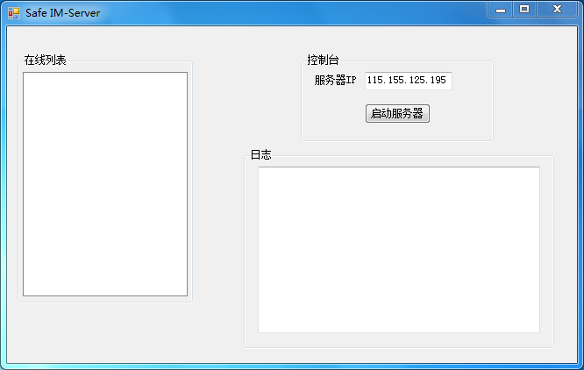

2.打开服务器
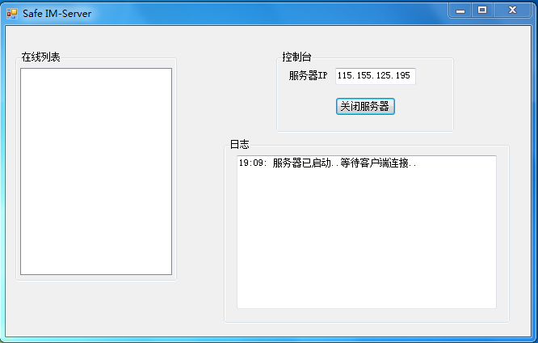

3.用户a登录
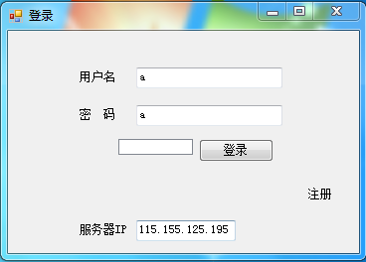

4.用户a登录后服务器端界面
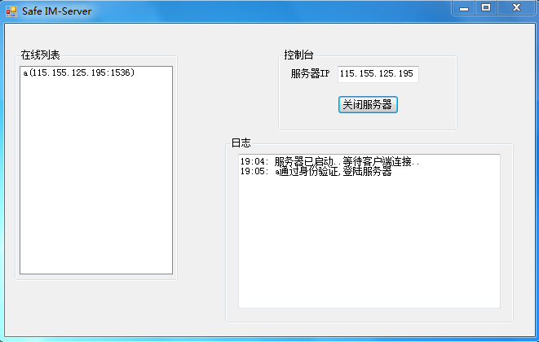
5. 多人在线时客户端主面板
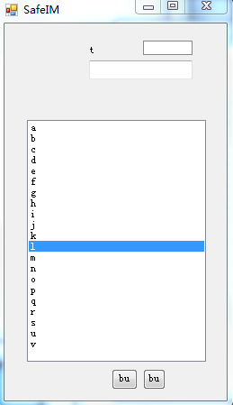

6.多人在线时服务器端显示
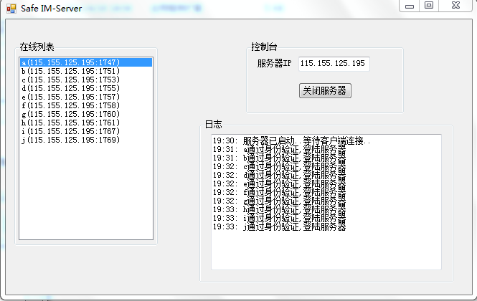

7.聊天窗口
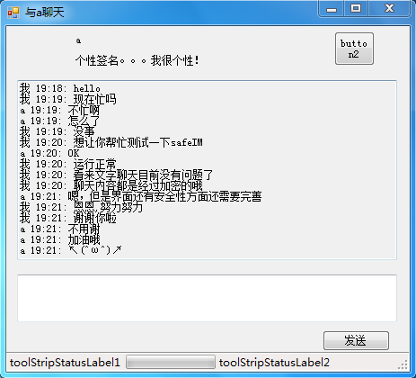

8.服务器关闭时提示框
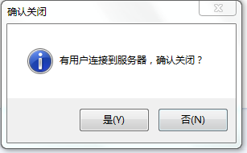

十、任务总结与部署：
目前已完成了客户端之间基本文字通信功能，有较多Bug待修复。
下周初步打算处理一些bug，让程序更加健壮，查阅相关资料，用加密签名算法基本实现用户登录时身份认证，以及消息加密等。

